建築技術規則建築設計施工編部分條文修正草案條文對照表
依103.7.1會議結論修正（單線部份）及本次林教授建議內容（虛線部份） | 102.9.27本部建築技術審議委員會第58次會議提案條文 | 說明
第四十六條 新建或增建建築物之空氣音隔音設計，其適用範圍如下：  一、連棟住宅、集合住宅之分戶牆。  二、寄宿舍、旅館等之臥室、客房或醫院病房之分間牆。  三、昇降機道與第一款建築物居室相鄰之分戶牆，及與第二款建築物居室相鄰之分間牆。  四、第一款及第二款建築物置放機械設備空間與上層或下層居室分隔之樓板。  新建或增建建築物之樓板衝擊音隔音設計，其適用範圍如下：  一、連棟住宅、集合住宅之分戶樓板。  二、前款建築物昇降機房之樓板，及置放機械設備空間與下層居室分隔之樓板。 | 第四十六條 新建或增建連棟住宅、集合住宅之分戶牆，寄宿舍、旅館等之臥室、客房或醫院病房之分間牆，及其置放機械設備之樓板及其直上層樓板或屋頂，其空氣音隔音設計應依本節規定。  新建或增建連棟住宅、集合住宅之分戶樓板，及其置放機械設備之樓板或屋頂，其樓板衝擊音隔音設計應依本節規定。 | 一、第一項明定空氣音隔音設計適用範圍。並參照建築技術規則建築設計施工編第一條第一項第二十四款規定，將「分界牆」修正為「分戶牆」。  二、因機電設備空間之樓板，其設備噪音對相鄰住戶造成極大困擾，又根據本部建築研究所住宅音環境相關研究調查顯示，樓板衝擊音為集合住宅困擾度最高之噪音源，故於第二項增列樓板衝擊音隔音設計規定，並明定適用範圍。  三、現行條文第一項第一款前段內容移列至第四十六條之二，同款後段之天花板因常有燈具、空調出回風口等成為漏音點，原規定並無法確保隔音性能，爰予刪除。  四、第四十六條之三至第四十六條之七另訂隔音基準值，現行條文第一項第二款列舉構造爰予刪除。  五、其餘酌作文字修正。
第四十六條之ㄧ 本節建築技術用語之定義如下：  一、隔音性能：牆壁、樓板等構造阻隔噪音量之物理性能。  二、機械設備：給水、排水設備、消防設備、燃燒設備、空氣調節及通風設備、發電機、昇降設備、汽機車昇降機及機械停車設備等。  三、空氣音隔音指標(R_{w})：依中華民國國家標準CNS一五一六零之三測試並依CNS八四六五之ㄧ評定牆、樓板等建築構件於實驗室測試之空氣傳音衰減量。  四、樓板衝擊音指標(L_{n,w})：依中華民國國家標準CNS 一五一六零之六測試並依CNS八四六五之二評定樓板於實驗室測試之衝擊音量。  五、樓板表面材衝擊音降低量指標(△L_{w})：依中華民國國家標準CNS一五一六零之八測試並依CNS八四六五之二評定樓板表面材（含緩衝材）於實驗室測試之衝擊音降低量。  六、總面密度：面密度為板材單位面積之重量；由多層板材複合之牆板，其總面密度為各層板材面密度之總和。其單位為公斤/平方公尺。  七、動態剛性(s’)：緩衝材受動態力時，動態應力與應變量之比值，其單位為百萬牛頓/立方公尺。 | 第四十六條之ㄧ 本節建築技術用語之定義如下：  一、隔音性能：牆壁、樓板等構造阻隔噪音量之物理性能。  二、分戶樓板：分隔住宅單位與住宅單位或住戶與住戶或不同用途區劃間之樓板。  三、機械設備：給水、排水設備、消防設備、燃燒設備、空氣調節及通風設備、發電機、昇降設備、汽機車昇降機及機械停車設備等。  四、空氣音隔音指標(R_{w})：依中華民國國家標準CNS一五一六零之三測試並依CNS八四六五之ㄧ評定牆、樓板等建築構件於實驗室測試之空氣傳音衰減量，其數值越高表示該建築構件對空氣傳音之隔音性能越佳。  五、樓板衝擊音指標(L_{n,w})：依中華民國國家標準CNS 一五一六零之六測試並依CNS八四六五之二評定樓板於實驗室測試之衝擊音量，測試方式係以標準輕量衝擊源敲擊樓板，量測並計算出樓板下方之衝擊音量，其數值越低表示該樓板之衝擊音隔音性能越佳。  六、樓板表面材衝擊音降低量指標(△L_{w})：依中華民國國家標準CNS一五一六零之八測試並依CNS八四六五之二評定樓板表面材於實驗室測試之衝擊音降低量，測試方式係以標準輕量衝擊源敲擊樓板，於樓板下方量測並計算出樓板增設表面材後之衝擊音降低量，其數值越高表示該樓板表面材之隔音性能越佳。  七、緩衝材：用於樓板以防止樓板衝擊音及機械設備振動之緩衝材料。  八、總面密度（公斤/平方公尺）：面密度為板材單位面積之重量；由多層板材複合之牆板，其總面密度為各層板材面密度之總和。 | 一、本條新增。  二、為強化建築防音構造，提升建築音環境品質，並利於建照審查階段之查核管理，爰配合訂定隔音性能、機械設備、總面密度及動態剛性之定義。另參考中華民國國家標準CNS一五一六零之三「聲學-建築物及建築構件之隔音量測-建築構件空氣音隔音之實驗室量測」、CNS 一五一六零之六「聲學-建築物及建築構件之隔音量測-樓板衝擊音隔音之實驗室量測」、CNS一五一六零之八「聲學－建築物及建築構件之隔音量測－重質標準樓板表面材之衝擊音降低量實驗室量測」、CNS八四六五之ㄧ「聲學－建築物及建築構件之隔音量評定－空氣音隔音」及CNS八四六五之二「聲學－建築物及建築構件之隔音量評定－衝擊音隔音」，訂定空氣音隔音指標、樓板衝擊音指標及樓板表面材衝擊音降低量指標。  三、空氣音隔音指標其數值越高表示該建築構件對空氣傳音之隔音性能越佳。  四、樓板衝擊音指標測試方式係以標準輕量衝擊源敲擊樓板，量測並計算出樓板下方之衝擊音量，其數值越低表示該樓板之衝擊音隔音性能越佳。  五、樓板表面材衝擊音降低量指標測試方式係以標準輕量衝擊源敲擊樓板，於樓板下方量測並計算出樓板增設表面材後之衝擊音降低量，其數值越高表示該樓板表面材之隔音性能越佳。  六、緩衝材係用於樓板以降低樓板衝擊音及機械設備振動之緩衝材料，得採用例如玻璃棉、岩棉、陶瓷棉、橡膠及其他類似材料。
第四十六條之二 分戶牆、分間牆、樓板或屋頂應為無空隙、無害於隔音之構造，牆壁應自樓板建築至上層樓板或屋頂，且整體構造應相同或由具同等以上隔音性能之構造組合而成。  管線貫穿分戶牆、分間牆或樓板造成空隙時，應在空隙處使用軟質填縫材進行密封填塞。 | 第四十六條之二 分戶牆、分間牆、樓板或屋頂應為無空隙、無害於隔音之構造，牆壁應自樓板建築至上層樓板或屋頂，且整體構造應相同或由具同等以上隔音性能之構造組合而成。  管線貫穿分戶牆、分間牆或樓板造成空隙時，應在空隙處使用軟質填縫材進行密封填塞。 | 一、本條新增。  二、第一項明定隔音構造之基本要求。  三、為避免因管線貫穿牆壁造成漏音，第二項增訂管線貫穿應以填縫材密封填塞之規定，此處填縫材應避免使用水泥砂漿，宜採用玻璃棉、岩棉、陶瓷棉等吸音材料進行填塞，並在兩側表面進行密封處理，以確保構造隔音性能。
第四十六條之三 分間牆之空氣音隔音構造，不得低於下列規定之ㄧ：  一、鋼筋混凝土造(密度在二千四百公斤/立方公尺以上)或無筋混凝土造(密度在二千三百公斤/立方公尺以上)含粉刷厚度在十公分以上者。  二、實心磚造(密度在一千八百公斤/立方公尺以上)含粉刷厚度在十二公分以上者。  三、輕型鋼骨架或木構骨架為底，兩面各覆以石膏板、水泥板、纖維水泥板、纖維強化水泥板、木質系水泥板、氧化鎂板或硬質纖維板，其板材總面密度在四十四公斤/平方公尺以上，板材間以密度在二十四公斤/立方公尺以上，厚度在七點五公分以上之玻璃棉、岩棉或陶瓷棉填充，且牆總厚度在十公分以上者。  四、其他經中央主管建築機關認可具有空氣音隔音指標R_{w}在四十五分貝以上之隔音性能者。  昇降機道與居室相鄰之分間牆，其空氣音隔音構造，不得低於下列規定之ㄧ：  一、鋼筋混凝土造含粉刷總厚度在二十公分以上者。  二、輕型鋼骨架或木構骨架為底，兩面各覆以石膏板、水泥板、纖維水泥板、纖維強化水泥板、木質系水泥板、氧化鎂板或硬質纖維板，其板材總面密度在六十五公斤/平方公尺以上，板材間以密度在四十八公斤/立方公尺以上，厚度在十公分以上之玻璃棉、岩棉或陶瓷棉填充，且牆總厚度在十四公分以上者。  三、其他經中央主管建築機關認可具有空氣音隔音指標R_{w}在五十五分貝以上之隔音性能者。 | 第四十六條之三 分間牆之空氣音隔音構造，不得低於下列規定：  一、鋼筋混凝土造(密度在二千三百公斤/立方公尺以上)或無筋混凝土造(密度在二千三百公斤/立方公尺以上)含粉刷厚度在十公分以上者。  二、磚造含粉刷厚度在十二公分以上者。  三、輕型鋼骨架或木構骨架為底，兩面各覆以石膏板、水泥板、纖維水泥板、纖維強化水泥板、木質系水泥板、氧化鎂板或硬質纖維板，其板材總面密度在四十四公斤/平方公尺以上，板材間以密度在二十四至九十六公斤/立方公尺，厚度在七點五公分以上之玻璃棉、岩棉或陶瓷棉填充，且牆總厚度在十公分以上者。  四、其他經中央主管建築機關認可具有空氣音隔音指標R_{w}在四十五分貝以上之隔音性能者。 | 一、本條新增。  二、依本部建築研究所「建築隔音性能基準及法制化研究」報告指出，美、英、澳、歐盟、日本各國之建築隔音法規，均已訂定隔音性能基準，並輔以列舉各種構造，以利執行。爰參酌國外性能法規之經驗，並考量我國現行常用之構造型態，訂定分間牆之隔音性能基準及列舉式隔音構造規定。
第四十六條之四 分戶牆之空氣音隔音構造，不得低於下列規定之ㄧ：  一、鋼筋混凝土造(密度在二千四百公斤/立方公尺以上)或無筋混凝土造(密度在二千三百公斤/立方公尺以上)含粉刷厚度在十五公分以上者。  二、實心磚造(密度在一千八百公斤/立方公尺以上)含粉刷厚度在二十二公分以上者。  三、輕型鋼骨架或木構骨架為底，兩面各覆以石膏板、水泥板、纖維水泥板、纖維強化水泥板、木質系水泥板、氧化鎂板或硬質纖維板，其板材總面密度在五十五公斤/平方公尺以上，板材間以密度在二十四公斤/立方公尺以上，厚度在七點五公分以上之玻璃棉、岩棉或陶瓷棉填充，且牆總厚度在十二公分以上者。  四、其他經中央主管建築機關認可具有空氣音隔音指標R_{w}在五十分貝以上之隔音性能者。  昇降機道與居室相鄰之分戶牆，其空氣音隔音構造，應依前條第二項規定設置。 | 第四十六條之四 分戶牆之空氣音隔音構造，不得低於下列規定：  一、鋼筋混凝土造(密度在二千三百公斤/立方公尺以上)或無筋混凝土造(密度在二千三百公斤/立方公尺以上)含粉刷厚度在十五公分以上者。  二、磚造含粉刷厚度在二十二公分以上者。  三、輕型鋼骨架或木構骨架為底，兩面各覆以石膏板、水泥板、纖維水泥板、纖維強化水泥板、木質系水泥板、氧化鎂板或硬質纖維板，其板材總面密度在五十五公斤/平方公尺以上，板材間以密度在二十四至九十六公斤/立方公尺，厚度在七點五公分以上之玻璃棉、岩棉或陶瓷棉填充，且牆總厚度在十二公分以上者。  四、其他經中央主管建築機關認可具有空氣音隔音指標R_{w}在五十分貝以上之隔音性能者。 | 一、本條新增。  二、參酌國外性能法規之經驗，並考量我國現行常用之構造型態，訂定分戶牆之隔音性能基準及列舉式隔音構造規定。
第四十六條之五 置放機械設備空間與上層或下層居室分隔之樓板，其空氣音隔音構造，不得低於下列規定之ㄧ，但依第四十六條之七規定設置者，不在此限：  一、鋼筋混凝土造含粉刷總厚度在二十公分以上者。  二、鋼承板鋼筋混凝土造含粉刷總厚度在二十二公分以上者。  三、其他經中央主管建築機關認可具有空氣音隔音指標R_{w}在五十五分貝以上之隔音性能者。 | 第四十六條之五 放置機械設備之樓板及其直上層樓板或屋頂之空氣音隔音構造，不得低於下列規定，但依第四十六條之七規定設置者，不在此限：  一、鋼筋混凝土造含粉刷總厚度在二十公分以上者。  二、鋼承板鋼筋混凝土造含粉刷總厚度在二十二公分以上者。  三、其他經中央主管建築機關認可具有空氣音隔音指標R_{w}在五十五分貝以上之隔音性能者。 | 一、本條新增。  二、訂定放置機械設備之樓板與上層或下層居室分隔之樓板空氣音隔音構造規定。
第四十六條之六 分戶樓板之衝擊音隔音構造，不得低於下列規定之ㄧ，但陽台或各層樓板下方無設置居室者，不在此限：  一、鋼筋混凝土造或鋼承板式鋼筋混凝土造樓板，其上鋪設玻璃棉或岩棉緩衝材（密度七十至一百五十公斤/立方公尺、厚度二點五公分以上，具防水性能），再於其上鋪設混凝土造地板（厚度五公分以上，以鋼筋或鋼絲網補強），地板表面材得不受限。  二、鋼筋混凝土造或鋼承板式鋼筋混凝土造樓板，其上鋪設橡膠緩衝材(厚度零點八公分以上，具防水性能），再於其上鋪設混凝土造地板（厚度五公分以上，以鋼筋或鋼絲網補強），橡膠緩衝材及其上混凝土造地板合計之衝擊音降低量指標△L_{w}在十七分貝以上者，地板表面材得不受限。  三、鋼筋混凝土造或鋼承板式鋼筋混凝土造樓板，其上鋪設橡膠緩衝材(厚度零點八公分以上，動態剛性小於四十百萬牛頓/立方公尺，具防水性能），再於其上鋪設混凝土造地板（厚度五公分以上，以鋼筋或鋼絲網補強），地板表面材得不受限。  四、鋼筋混凝土造或鋼承板式鋼筋混凝土造樓板，其上鋪設橡膠緩衝材(厚度零點八公分以上，動態剛性小於四十百萬牛頓/立方公尺，具防水性能），再於其上鋪設水泥砂漿及地磚厚度合計在六公分以上。  五、鋼筋混凝土造或鋼承板式鋼筋混凝土造樓板，其上鋪設玻璃棉或岩棉緩衝材（密度七十至一百五十公斤/立方公尺、厚度一點五公分以上），再於其上鋪設木質地板厚度合計在二公分以上者。  六、鋼筋混凝土造或鋼承板式鋼筋混凝土造樓板，其上鋪設橡膠緩衝材(厚度零點八公分以上，動態剛性小於四十百萬牛頓/立方公尺），再於其上鋪設木質地板厚度合計在二公分以上者。  七、鋼筋混凝土造或鋼承板式鋼筋混凝土造樓板，其上鋪設架高地板，木質地板厚度合計在二公分以上者，架高角材或基座與樓板間須鋪設橡膠、玻璃棉或岩棉緩衝材(厚度零點八公分以上)，架高空隙以密度在二十四公斤/立方公尺以上、厚度在五公分以上之玻璃棉、岩棉或陶瓷棉填充。  八、鋼筋混凝土造或鋼承板式鋼筋混凝土造樓板，其上鋪設經中央主管建築機關認可之表面材(含緩衝材)，其衝擊音降低量指標△L_{w} 在十七分貝以上，或取得高性能防音(樓板表面材)綠建材標章者。  九、其他經中央主管建築機關認可具有樓板衝擊音指標L_{n,w}在五十八分貝以下之隔音性能者。  地板表面材與牆壁間應置入軟質填縫材或緩衝材，厚度在零點八公分以上。  第一項第三款、第四款及第六款之動態剛性數據，應取得實驗證明。 | 第四十六條之六 分戶樓板之衝擊音隔音構造，不得低於下列規定，但陽台或各層樓板下方無設置居室者，不在此限：  一、鋼筋混凝土造樓板厚度在十二公分以上（鋼承板式鋼筋混凝土造為十五公分以上），其上鋪設玻璃棉或岩棉緩衝材（密度七十至一百五十公斤/立方公尺、厚度二點五公分以上，具防水批覆），再於其上鋪設混凝土造地板（厚度五公分以上，以鋼筋或鋼絲網補強）。  二、 鋼筋混凝土造樓板厚度十五公分以上（鋼承板式鋼筋混凝土造為十七公分以上），其上鋪設玻璃棉或岩棉緩衝材（密度七十至一百五十公斤/立方公尺、厚度一點五公分以上），再於其上鋪設合板及木質地板厚度合計在二點四公分以上者。  三、鋼筋混凝土造樓板厚度十五公分以上（鋼承板式鋼筋混凝土造為十七公分以上），其上鋪設玻璃棉或岩棉緩衝材（密度七十至一百五十公斤/立方公尺、厚度一點五公分以上），再於其上鋪設架高地板，地板厚度合計在二點四公分以上者。  四、鋼筋混凝土造樓板厚度十二公分以上（鋼承板式鋼筋混凝土造為十五公分以上），其上鋪設樓板表面材(含緩衝材)，其衝擊音降低量指標△L_{w} 在二十分貝以上者。  五、鋼筋混凝土造樓板厚度十五公分以上（鋼承板式鋼筋混凝土造為十七公分以上），其上鋪設樓板表面材(含緩衝材)，其衝擊音降低量指標△L_{w} 在十七分貝以上者。  六、其他經中央主管建築機關認可具有樓板衝擊音指標L_{n,w}在五十八分貝以下之隔音性能者。  樓板表面材與牆壁間應使用填縫材或置入緩衝材，以避免衝擊振動傳音。  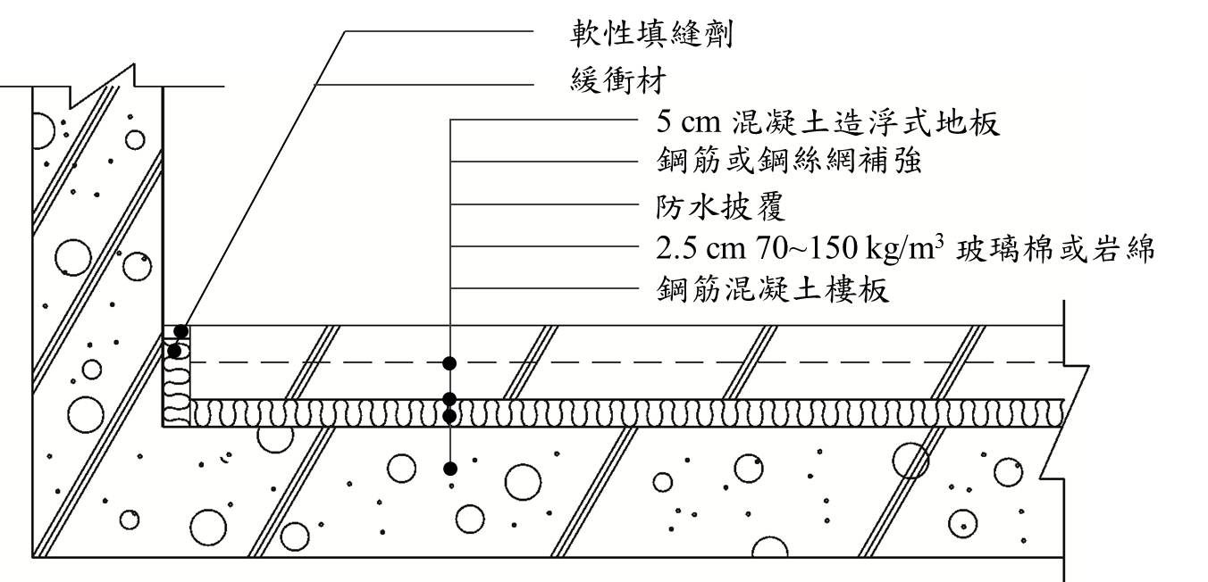  分戶樓板之衝擊音隔音構造例（一）  第46條之6 圖46-6-（1）  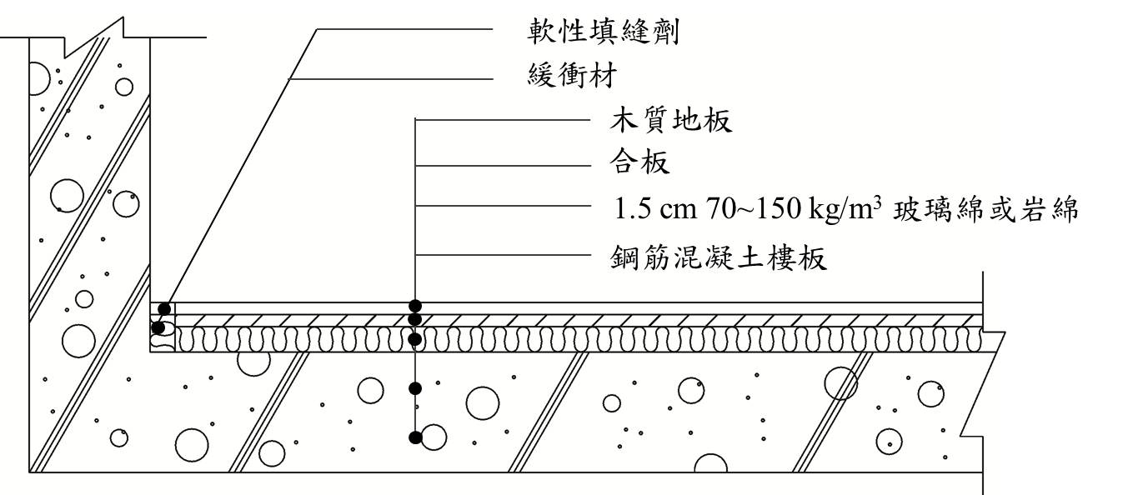  分戶樓板之衝擊音隔音構造例（二）  第46條之6 圖46-6-（2）  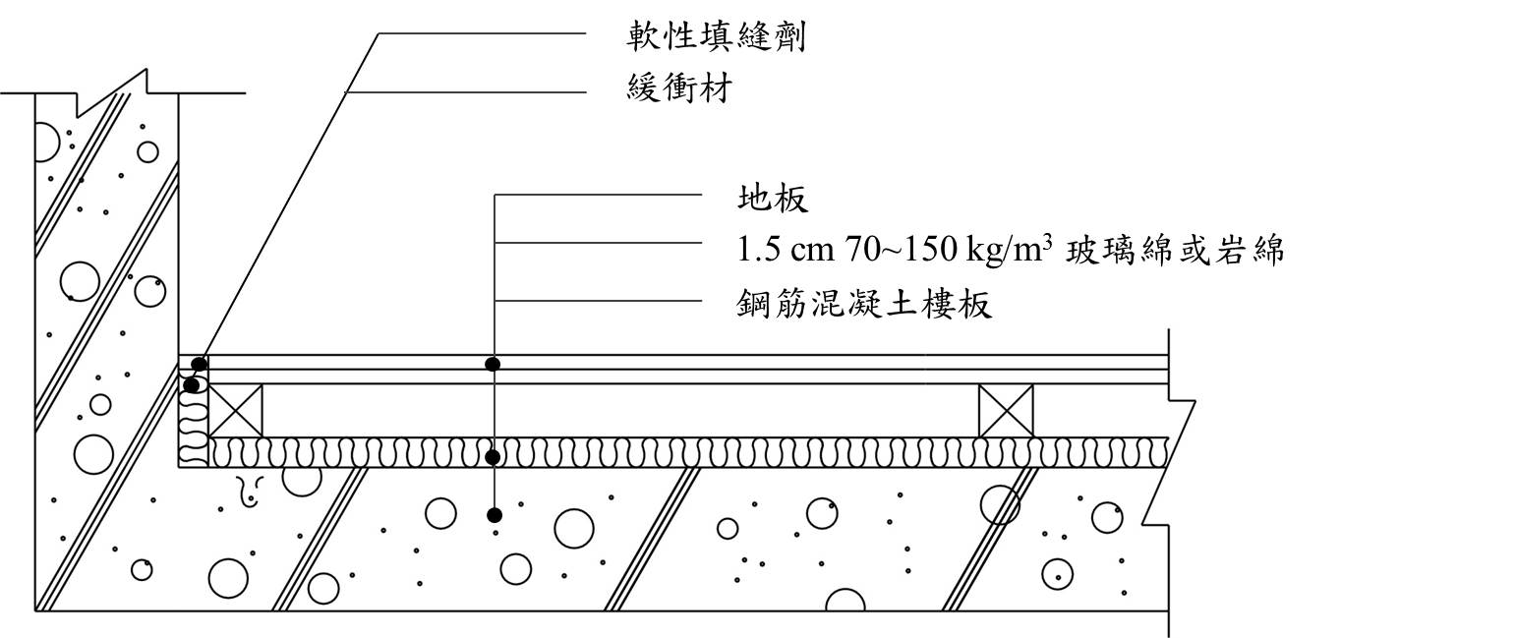  分戶樓板之衝擊音隔音構造例（三）  第46條之6 圖46-6-（3） | 一、本條新增。  二、參酌國外性能法規之經驗，訂定分戶樓板之衝擊音隔音性能基準及列舉式隔音構造規定。因一般十五公分厚鋼筋混凝土裸樓板L_{n,w}為七十五分貝，樓板衝擊音隔音不佳，增加樓板厚度改善量有限，須於其上加設緩衝材方能有效改善樓板衝擊音，故列舉構造以一般常用樓板厚度鋪設一定密度及厚度之緩衝材方式為主，並明訂樓板表面材與牆壁間應使用軟質填縫材或緩衝材，以有效避免衝擊振動傳音。玻璃棉緩衝材及岩棉緩衝材性能依CNS一零六三七及CNS一零六三八之相關規定。
第四十六條之七 昇降機房之樓板，及置放機械設備空間與下層居室分隔之樓板，其衝擊音隔音構造，不得低於下列規定之ㄧ，並應符合前條第二項規定：  一、鋼筋混凝土造或鋼承板式鋼筋混凝土造樓板，其上鋪設玻璃棉或岩棉緩衝材（密度八十至一百五十公斤/立方公尺、厚度五公分以上，具防水性能），再於其上鋪設混凝土造地板（厚度七公分以上，以鋼筋或鋼絲網補強），地板表面材得不受限。  二、鋼筋混凝土造或鋼承板式鋼筋混凝土造樓板，其上鋪設橡膠緩衝材(厚度一點六公分以上，具防水性能），再於其上鋪設混凝土造地板（厚度七公分以上，以鋼筋或鋼絲網補強），橡膠緩衝材及其上混凝土造地板合計之衝擊音降低量指標△L_{w} 在二十五分貝以上者，地板表面材得不受限。  三、鋼筋混凝土造或鋼承板式鋼筋混凝土造樓板，其上鋪設橡膠緩衝材(厚度一點六公分以上，動態剛性小於二十百萬牛頓/立方公尺，具防水性能），再於其上鋪設混凝土造地板（厚度七公分以上，以鋼筋或鋼絲網補強），地板表面材得不受限。  四、鋼筋混凝土造或鋼承板式鋼筋混凝土造樓板，其上鋪設橡膠緩衝材(厚度一點六公分以上，動態剛性小於二十百萬牛頓/立方公尺，具防水性能），再於其上鋪設水泥砂漿及地磚厚度合計在六公分以上。  五、鋼筋混凝土造或鋼承板式鋼筋混凝土造樓板，其上鋪設表面材(含緩衝材)之衝擊音降低量指標△L_{w} 在二十五分貝以上者。  六、其他經中央主管建築機關認可具有樓板衝擊音指標L_{n,w}在五十分貝以下之隔音性能者。  前項第三款及第四款之動態剛性數據，應取得實驗證明。 | 第四十六條之七 放置機械設備之樓板或屋頂，其衝擊音隔音構造，不得低於下列規定，並應符合前條第二項規定：  一、鋼筋混凝土造樓板厚度十五公分以上（鋼承板式鋼筋混凝土造為十七公分以上），其上鋪設玻璃棉或岩棉緩衝材（密度七十至一百五十公斤/立方公尺、厚度五公分以上，具防水批覆），再於其上鋪設混凝土造浮式地板（厚度七公分以上，以鋼筋或鋼絲網補強），地板表面裝修材得不受限。  二、鋼筋混凝土造樓板厚度十五公分以上（鋼承板式鋼筋混凝土造為十七公分以上），其上鋪設樓板表面材(含緩衝材)衝擊音降低量指標△L_{w} 在二十五分貝以上者。  三、鋼筋混凝土造樓板厚度十八公分以上（鋼承板式鋼筋混凝土造為二十二公分以上），其上鋪設樓板表面材(含緩衝材)衝擊音降低量指標△L_{w} 在二十二分貝以上者。  四、其他經中央主管建築機關認可具有樓板衝擊音指標L_{n,w}在五十分貝以下之隔音性能者。 | 一、本條新增。  二、參酌國外性能法規之經驗，並考量我國現行常用之構造型態，訂定放置機械設備之樓板或屋頂之衝擊音隔音性能基準及列舉式隔音構造規定。

